Sequência didática 3

Componente curricular: Matemática Ano: 9º Bimestre: 3º

Unidade temática

Álgebra

Objetivos de aprendizagem
- Utilizar planilha eletrônica para encontrar as raízes de uma equação de 2º grau.
- Resolver e elaborar problemas que possam ser representados por uma equação de 2º grau.

Observação
Estes objetivos favorecem o desenvolvimento da seguinte habilidade apresentada na BNCC:
(EF09MA09) Compreender os processos de fatoração de expressões algébricas, com base em suas relações com os produtos notáveis, para resolver e elaborar problemas que possam ser representados por equações polinomiais do 2º grau.

Tempo previsto: 4 aulas de 50 minutos cada uma

Aulas 1 e 2

Elaborando e resolvendo problemas envolvendo sistemas de equações

Recursos didáticos
- Papel para cartaz.
- Fita adesiva.
- Caneta hidrográfica de ponta grossa.

Desenvolvimento
- Organize os alunos em grupos e informe que vão realizar uma atividade chamada “Comunicação matemática”, que consiste em elaborar e resolver problemas utilizando equações polinomiais do 2º grau. Registre um problema no quadro de giz para exemplificar e identifique as estratégias de resolução indicadas pelos alunos. Questione: “Quais são as informações necessárias para resolver este problema?”; “Que estratégias devemos utilizar para iniciar a resolução deste problema?”; “Este problema pode ter mais de uma solução?”; “Como podemos encontrar a solução para este problema?”; “Indiquem uma equação para representar este problema.”. Espera-se que os alunos observem que, para resolver um problema,
é preciso ler e compreender o texto, identificar a ideia, a pergunta do problema e a operação a ser realizada. Destaque que eles podem grifar as palavras-chaves e que, no caso do exemplo, a incógnita é o valor da letra determinado na solução de uma equação (valor fixo) e que esse problema pode ser representado por uma equação do 2º grau.
- Depois, solicite aos grupos que elaborem dois problemas que envolvam equações do 2º grau na resolução e troquem com outro grupo, para que os colegas o resolvam. Quando os grupos terminarem a atividade, chame alguns integrantes à frente para que leiam o problema recebido e mostrem como o resolveram. Solicite ao grupo que elaborou o problema que verifique a resolução dos colegas.

- Para dar continuidade ao estudo das equações de 2º grau, peça aos alunos que tenham em mãos o caderno e o papel para cartaz, para que registrem suas estratégias de resolução. Proponha outros problemas no quadro de giz e atribua-os aos grupos, de modo que todos recebam quantidades iguais de questões e resolvam pelo menos um problema que outro grupo vai resolver, para que ocorra troca de diferentes estratégias. Veja as sugestões a seguir:
Problema 1: Bianca propôs ao irmão o seguinte desafio: Pensei em dois números. Multipliquei os dois e obtive 112. Somei os dois e obtive 22. Quais são esses números?
Problema 2: Giovana reservou uma parte do terreno de sua casa para fazer um gramado. A área desse gramado é 128 m² e o perímetro é 48 m. Sabendo que o gramado tem forma de retângulo, determine as medidas dos seus lados.
Problema 3: Em uma reunião da associação de moradores de uma vila, havia 50 pessoas entre mulheres e homens. Quantas mulheres e quantos homens estavam presentes, sabendo que o produto do número de mulheres pelo número de homens é igual a 621 e que a quantidade de mulheres era maior que a quantidade de homens?
Problema 4: Moira plantou uma horta no quintal de sua casa. A horta tem 40 m² de área e 28 m de perímetro. Qual é a medida dos lados da horta, sabendo que ela tem forma de retângulo?

- Solicite aos grupos que leiam os problemas e discutam como resolvê-los. É nesse momento que os alunos mobilizarão conceitos matemáticos conhecidos e desenvolverão as estratégias de resolução.
Ao encerrarem a resolução dos problemas, peça que elaborem um problema em que utilizem as mesmas estratégias de resolução e troquem com outro grupo.
- Durante a resolução, passe pelos grupos, auxiliando-os. Cada grupo deverá registrar a resolução de um problema no cartaz para ser socializada posteriormente. Quando todos concluírem as resoluções e as transcrições para o cartaz, cada grupo deverá afixar o cartaz no quadro de giz. Solicite que socializem as resoluções. Respostas: problema 1, 14 e 8; problema 2, 16 m e 8 m; problema 3, 27 mulheres
e 23 homens; problema 4, 10 m e 4 m. Reserve os cartazes com as resoluções dos problemas para a aula seguinte.
- Esta atividade favorece o desenvolvimento da seguinte competência específica apresentada na BNCC: “Interagir com seus pares de forma cooperativa, trabalhando coletivamente no planejamento e desenvolvimento de pesquisas para responder a questionamentos e na busca de soluções para problemas, de modo a identificar aspectos consensuais ou não na discussão de uma determinada questão, respeitando o modo de pensar dos colegas e aprendendo com eles”.
- Como forma de avaliação, observe a participação e o envolvimento dos alunos durante a discussão sobre as estratégias de resolução, a elaboração do problema e o registro do cartaz. Viste as atividades.

Aulas 3 e 4

Resolvendo equações do 2º grau com uma planilha eletrônica

Recursos didáticos
- Laboratório de informática.
- Projetor multimídia.
- Cartazes elaborados na aula anterior.

Desenvolvimento
Informe aos alunos que nesta aula eles vão verificar as resoluções dos problemas da aula anterior utilizando uma planilha eletrônica. Inicie escrevendo o problema 1 no quadro de giz e retome o cartaz com a resolução. Questione: “Quais informações vocês utilizaram para encontrar as raízes desse problema?”; “Quais fórmulas vocês utilizaram para encontrar os valores das raízes?”. Espera-se que os alunos respondam que, em uma equação do tipo ax ² + bx + c = 0, com a ≠ 0, precisamos encontrar os valores de a, b e c e aplicá-los nas fórmulas para calcular o valor de $Δ$ e os valores das raízes, assim:
$Δ=b²-4ac$ e $x=\frac{-b ± \sqrt{Δ} }{2a}$
- Leve os alunos ao laboratório de informática, peça que abram a planilha eletrônica e escolham uma célula para a letra a, outra para a letra b e outra para c, organizando os coeficientes da equação. Caso queira, utilize o modelo abaixo.
– 1º passo
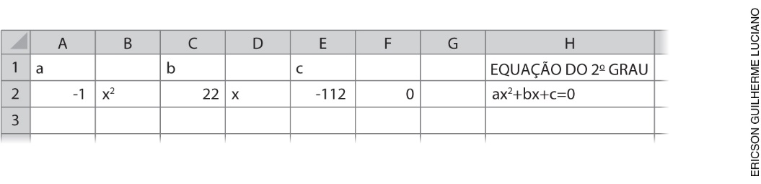
– 2º passo
Digite a fórmula utilizada na resolução dos problemas com uma equação do 2º grau, iniciando por $Δ$:

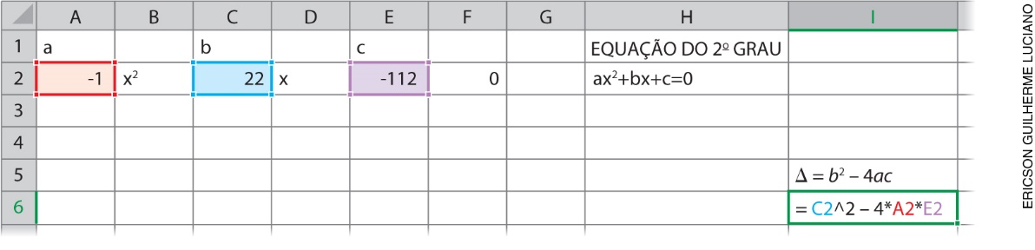

– 3º passo
Fórmula para encontrar uma das raízes:

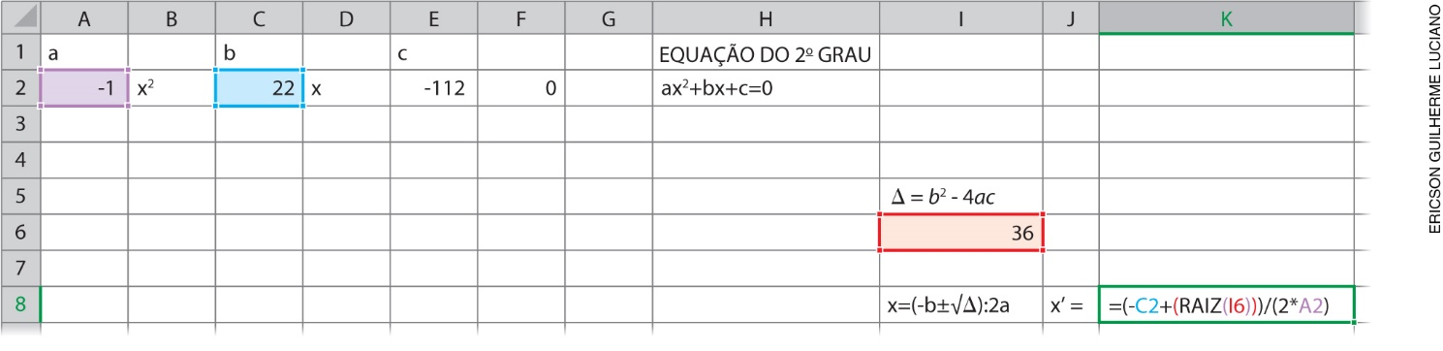

– 4º passo
Fórmula para encontrar a outra raiz:

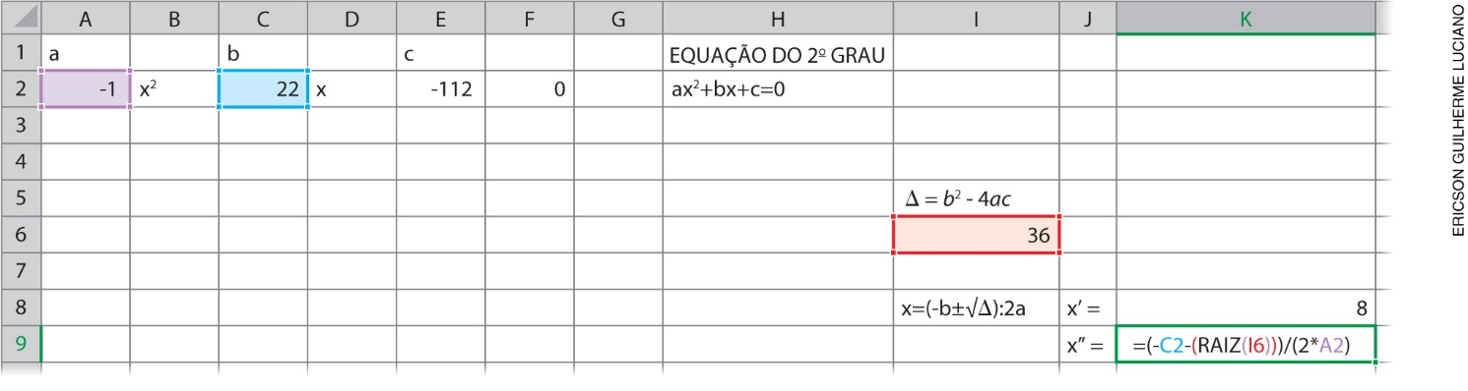
– Tabela final:

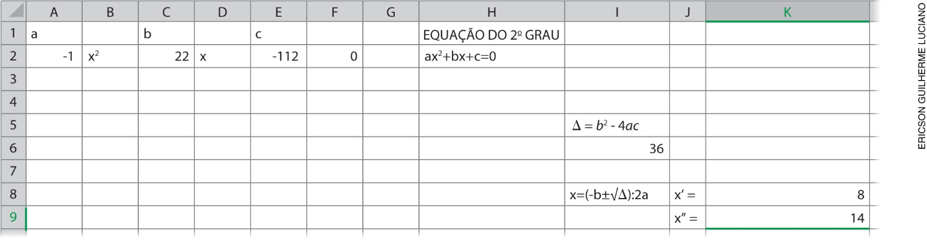

- Enquanto os alunos fazem as atividades na planilha eletrônica, circule pela sala e verifique se estão com dificuldade, auxiliando-os no que for preciso.
- Após os alunos efetuarem os cálculos na planilha eletrônica, retome os dados do cartaz e compare os resultados. Solicite que troquem os valores de a, b e c na planilha para verificar se os problemas da aula anterior estão corretos.
- Como forma de avaliação, observe a participação e o envolvimento dos alunos durante as atividades.

Mais sugestões para acompanhar o desenvolvimento dos alunos
Proponha aos alunos as atividades a seguir e a ficha de autoavaliação, que podem ser reproduzidas no quadro de giz para os alunos copiarem e responderem em uma folha avulsa, ou impressas e distribuídas,
se houver disponibilidade.

Atividades
1. Um agricultor tem 100 m de alambrado para cercar um curral retangular. Determine as dimensões do curral sabendo que sua área é 600 m².

2. Determine os valores de x que tornam a equação 4x ² – 16 = 0 verdadeira.

3. Elabore um problema que envolva uma equação do 2º grau na resolução e troque com um colega para que ele o resolva.

Comentário
Observe os registros dos alunos para avaliar se compreenderam os enunciados e se resolveram as atividades corretamente. Se for preciso, faça intervenções individuais e a correção coletiva.

Ficha para autoavaliação

Como você avalia seu conhecimento dos conteúdos desta sequência? | Sim | Mais ou menos | Não
1. Sei resolver uma equação do 2º grau utilizando cálculos no papel e/ou uma planilha eletrônica?
2. Sei resolver problemas que envolvem equações do
2º grau?
3. Sei elaborar problemas que envolvem equações do
2º grau?

Como você avalia seu conhecimento dos conteúdos desta sequência? | Sim | Mais ou menos | Não
1. Sei resolver uma equação do 2º grau utilizando cálculos no papel e/ou uma planilha eletrônica?
2. Sei resolver problemas que envolvem equações do
2º grau?
3. Sei elaborar problemas que envolvem equações do
2º grau?

Como você avalia seu conhecimento dos conteúdos desta sequência? | Sim | Mais ou menos | Não
1. Sei resolver uma equação do 2º grau utilizando cálculos no papel e/ou uma planilha eletrônica?
2. Sei resolver problemas que envolvem equações do
2º grau?
3. Sei elaborar problemas que envolvem equações do
2º grau?

Como você avalia seu conhecimento dos conteúdos desta sequência? | Sim | Mais ou menos | Não
1. Sei resolver uma equação do 2º grau utilizando cálculos no papel e/ou uma planilha eletrônica?
2. Sei resolver problemas que envolvem equações do
2º grau?
3. Sei elaborar problemas que envolvem equações do
2º grau?

